ODPOWIEDZI
1. Wyszukiwarka uczniów
W arkuszu wyszukiwarka uczniow w komórce C4 powinno zostać wyszukane imię i nazwisko ucznia o zadanym id w komórce C2
UWAGA! Imię i nazwisko powinny być wypisane w jednej komórce jako połączony tekst
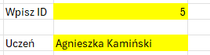

2. Przedstaw na wykresie kolumnowym zestawienie średnich ocen według klasy. Pamiętaj o odpowiednim opisie wykresu.
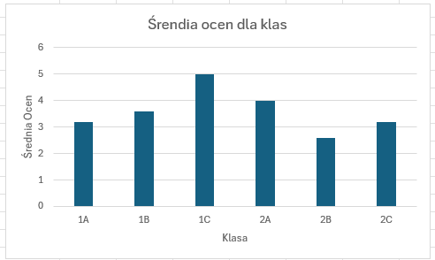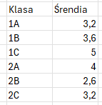

3. Jakie nazwisko występuje najczęściej w tej szkole? Podaj nazwisko i ile osób je posiada.
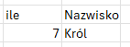
4. Podaj ile osób chodzi do klasy 1
5. Wypisz imiona i nazwiska osób które zasługują na stypendium z informatyki. Stypendium dostaje się z oceną nie mniejszą niż 5.
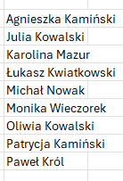
6. Wypisz ile kobiet i ile mężczyzn jest w klasie 2B. (Zakładamy że imię kobiece kończy się na literę a)
